3MAI
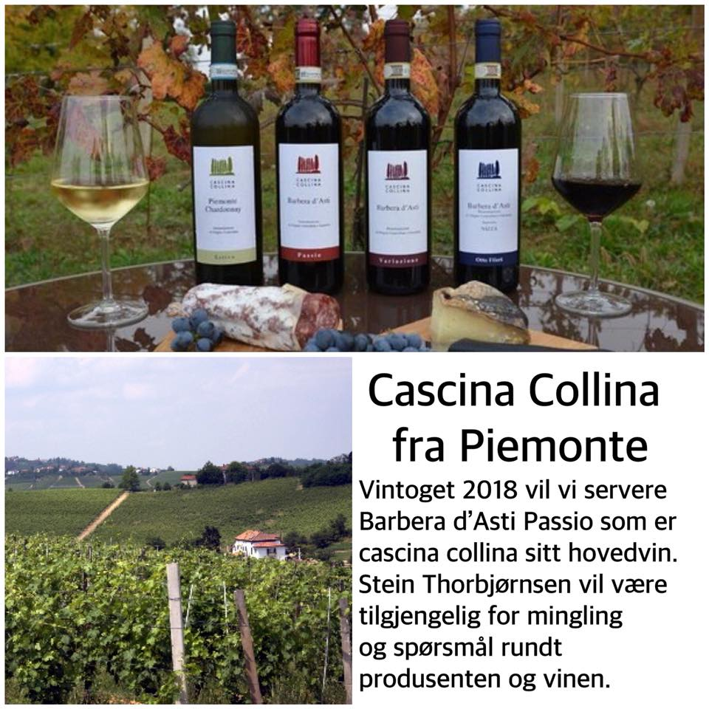

Torsdag 3 Mai og Lørdag 5 Mai under Bergen vinfest får vi besøk av Stein Thorbjørnsen som er en av de to står for driften på Cascina Collina,
som er en Norsk eid vingård i Piemonte.
Program
Torsdag 3 mai‬
• Vintoget 2018 vil vi servere Barbera d’Asti Passio som er cascina collina sitt hovedvin. Stein Thorbjørnsen vil være tilgjengelig for mingling og spørsmål rundt produsenten og vinen.
• Lørdag 5 mai
Winemakers dinner | Cascina Collina
Denne kveld vil vi servere 4 retter i Italia sin ære, Og Stein har med sine 4 viner fra gården.
695,- per person
Denne kveld ønsker vi og invitere til sitting kl 18:00, for winemakers dinner.
Vi har begrenset antall plasser så her må dere booke bord 🍷
Post@draapebvinbar.no
http://www.cascinacollina.com

4 Mai
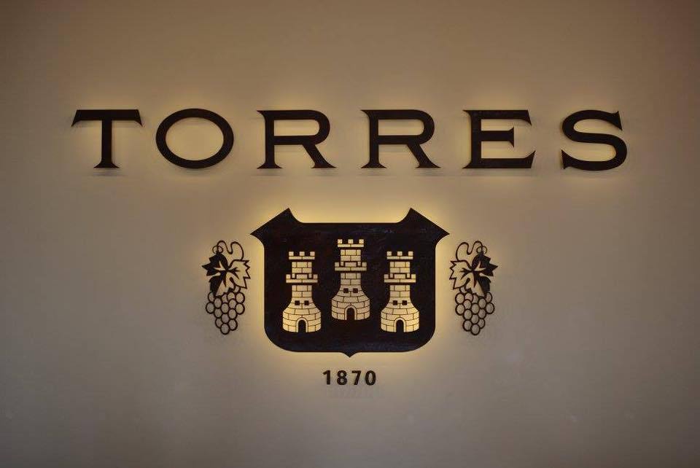
Fredag 4 mai under Bergen vinfest får vi besøk av Lucas Gailhac fra den anerkjente vinprodusenten Miguel Torres.
Dette blir en storartet kveld!
Kvelden starter med en Masterclass der Lucas presenterer vinhuset og vinene. Utover kvelden holder vi oss til Torres viner på menyen. Prisen på de ulike vinene som presenteres holdes lav slik at man får mulighet til å smake forskjellige kvaliteter fra vinhuset.
Program fredag 4 mai
• Masterclass med Lucas Gailhac, Torres Ambassadør
Kl 17:00-18:30
Påmelding
Post@draapenvinbar.no
• Torres Bar overtakelse
Kl 18:30 - 02:30
Torres viner blir servert i baren. Paola Torkildsen fra Torres & Partners vil være tilgjengelig for mingling og spørsmål rundt produsenten og vinen.
Dette vil du ikke gå glipp av, håper vi ses 🍷

5 Mai
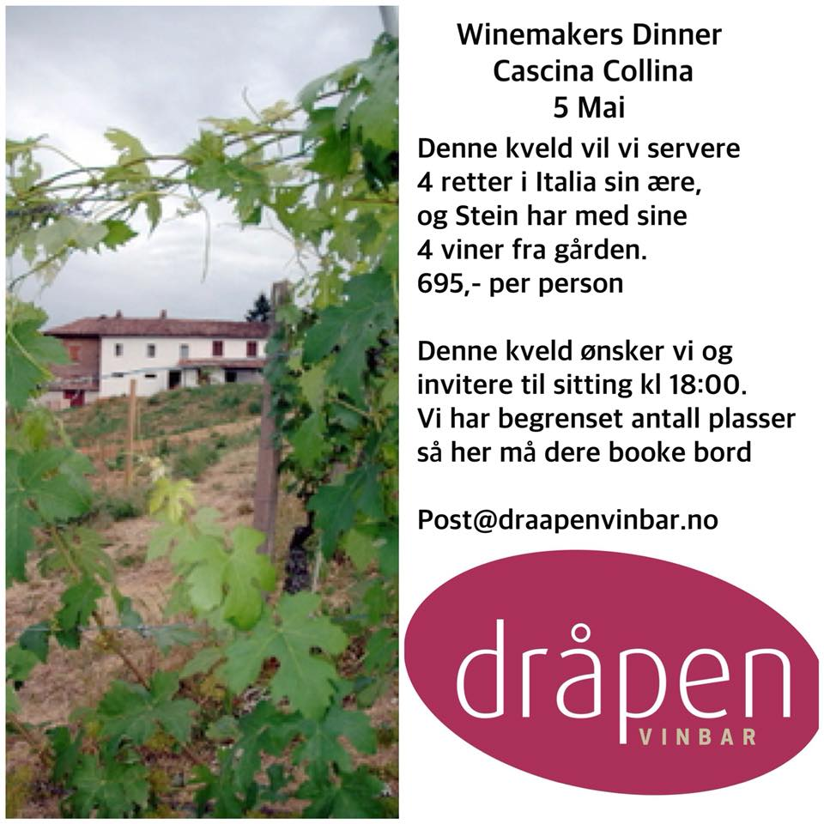
Torsdag 3 Mai og Lørdag 5 Mai under Bergen vinfest får vi besøk av Stein Thorbjørnsen som er en av de to står for driften på Cascina Collina,
som er en Norsk eid vingård i Piemonte.
Program
Torsdag 3 mai‬
• Vintoget 2018 vil vi servere Barbera d’Asti Passio som er cascina collina sitt hovedvin. Stein Thorbjørnsen vil være tilgjengelig for mingling og spørsmål rundt produsenten og vinen.
• Lørdag 5 mai
Winemakers dinner | Cascina Collina
Denne kveld vil vi servere 4 retter i Italia sin ære, Og Stein har med sine 4 viner fra gården.
695,- per person
Denne kveld ønsker vi og invitere til sitting kl 18:00, for winemakers dinner.
Vi har begrenset antall plasser så her må dere booke bord 🍷
Post@draapenvinbar.no
http://www.cascinacollina.com

